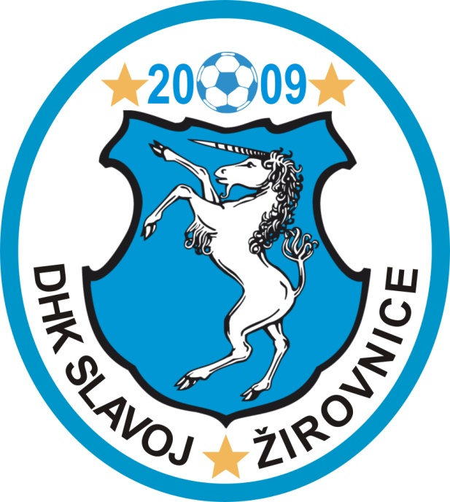
DHK SLAVOJ ŽIROVNICE
POŘÁDÁ PRO KATEGORII
STARŠÍCH ŽAČEK
ROČNÍK NAROZENÍ 2005 A ML.
HÁZENKÁŘSKÝ TURNAJ
ŽIROVNICKÝ POHÁR
TERMÍN: 13. – 15. 9. 2019
KDE: SPORTOVNÍ HALA ŽIROVNICE
DHK Slavoj Žirovnice
TJ Jiskra Třeboň
HK Ivančice
TJ Sokol Písek
DHC Plzeň
TJ Jiskra Havlíčkův Brod
DHK Baník Most
Slavoj Tachov
HC Háje
V sobotu 14.9. se v hale představí prodejní stánek
Radka Motlíka – značky Hummel a Penalta
KONTAKT
brabcova.ivet@seznam.cz

